IL GIORNO

Sarpi, al via Ztl e Zona 30. Residenti: "Soddisfatti, ma controlli incisivi". Cinesi: "Pronto ricorso al Tar"
Commenti
Il divieto di circolazione e sosta di veicoli trasporto cose è esteso a tutti i giorni della settimana per tutto il giorno con alcune deroghe per il carico e scarico merci: dalle 10 alle 12.30 e dalle 17.15 alle 18.30 dei giorni feriali e, solo per i veicoli trasporto cose per l'approvvigionamento di esercizi pubblici, bar, ristoranti, negozi di alimentari, dalle 6 alle 7.30 sempre dei giorni feriali
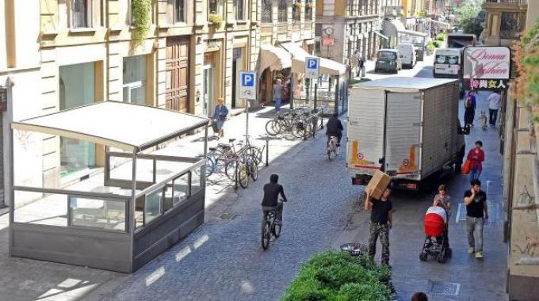Carico e scarico quartiere Sarpi a Milano
Tweet
Milano, 19 maggio 2014 - La Ztl merci e la zona 30 km/h del quartiere Sarpi continua a creare dibattito. L'Associazione Vivisarpi in merito all'istituzione dell'Isola Ambientale esprime in un comunicato "soddisfazione perché, anche se con molto ritardo, viene finalmente recepita un'esigenza di miglioramento della vivibilità nel quartiere compromessa da anni dalla presenza massiccia di attività di vendita all'ingrosso in una zona inadeguata alla stessa".
Vivisarpi, però, sollecita l'amministrazione "perchè metta in atto forme di controllo incisive e sistematiche sia all'esterno dell'area controllata dalle telecamere, al fine di evitare che si creino piattaforme logistiche per il carico e scarico merci in aree già be note (piazzale Cimitero Monumentale, Bastioni Porta Volta, piazza Morselli, ecc.), sia all'interno della stessa area, al fine di evitare che le nuove regole vengano eluse, vanificando così ogni prospettiva di miglioramento della qualità della vita cui mirano le misure adottate. Sarà nostra cura vigilare e denunciare tutti quegli abusi che dovessero impattare negativamente sulla vivibilità di tutti i cittadini che il quartiere lo vivono".

CINESI: "RICORSO AL TAR" - "Il Comune vuole tagliarci fuori - ha detto Francesco Wu, giovane presidente di Associna e leader dei commercianti orientali insediati a Chinatown -. Al termine della prima settimana di test decideremo se ricorrere al Tar".

LE REGOLE - Nella Ztl Paolo Sarpi il divieto di circolazione e sosta di veicoli trasporto cose è esteso a tutti i giorni della settimana per tutto il giorno con alcune deroghe per il carico e scarico merci: dalle 10 alle 12.30 e dalle 17.15 alle 18.30 dei giorni feriali e, solo per i veicoli trasporto cose per l'approvvigionamento di esercizi pubblici, bar, ristoranti, negozi di alimentari, dalle 6 alle 7.30 sempre dei giorni feriali; inoltre, per tutti i giorni della settimana, hanno una deroga dalle 6 alle 7.30 i veicoli trasporto cose per l'approvvigionamento delle edicole.
Per tutti i veicoli che hanno diritto alle deroghe è necessario che edicole e bar chiedano entro 30 giorni dall'entrata in vigore della Ztl l'autorizzazione presso il comando della Polizia locale di Zona 8 comunicando la targa del veicolo per il quale è richiesta la deroga. È permanentemente il divieto di transito e sosta (24/7) per i veicoli o complessi di veicoli superiori ai 7,50 metri, a eccezione di quelli operativi di Enti, Società, Aziende esercenti pubblico servizio in materia di gas, energia elettrica e termica, acqua, illuminazione, trasporti, telecomunicazioni, igiene ambientale e raccolta rifiuti; per quelli che devono accedere in cantieri all'interno della Ztl PaoloSarpi; i veicoli trasporto valori e per il rifornimento di combustibili per riscaldamento e spurgo dei pozzi; veicoli a uso speciale con carrozzeria attrezzata per soccorso stradale. Per tutti i veicoli cui non si applica il divieto di circolazione e negli orari in cui è consentito il traffico sarà obbligatorio viaggiare sotto i 30 chilometri orari.

